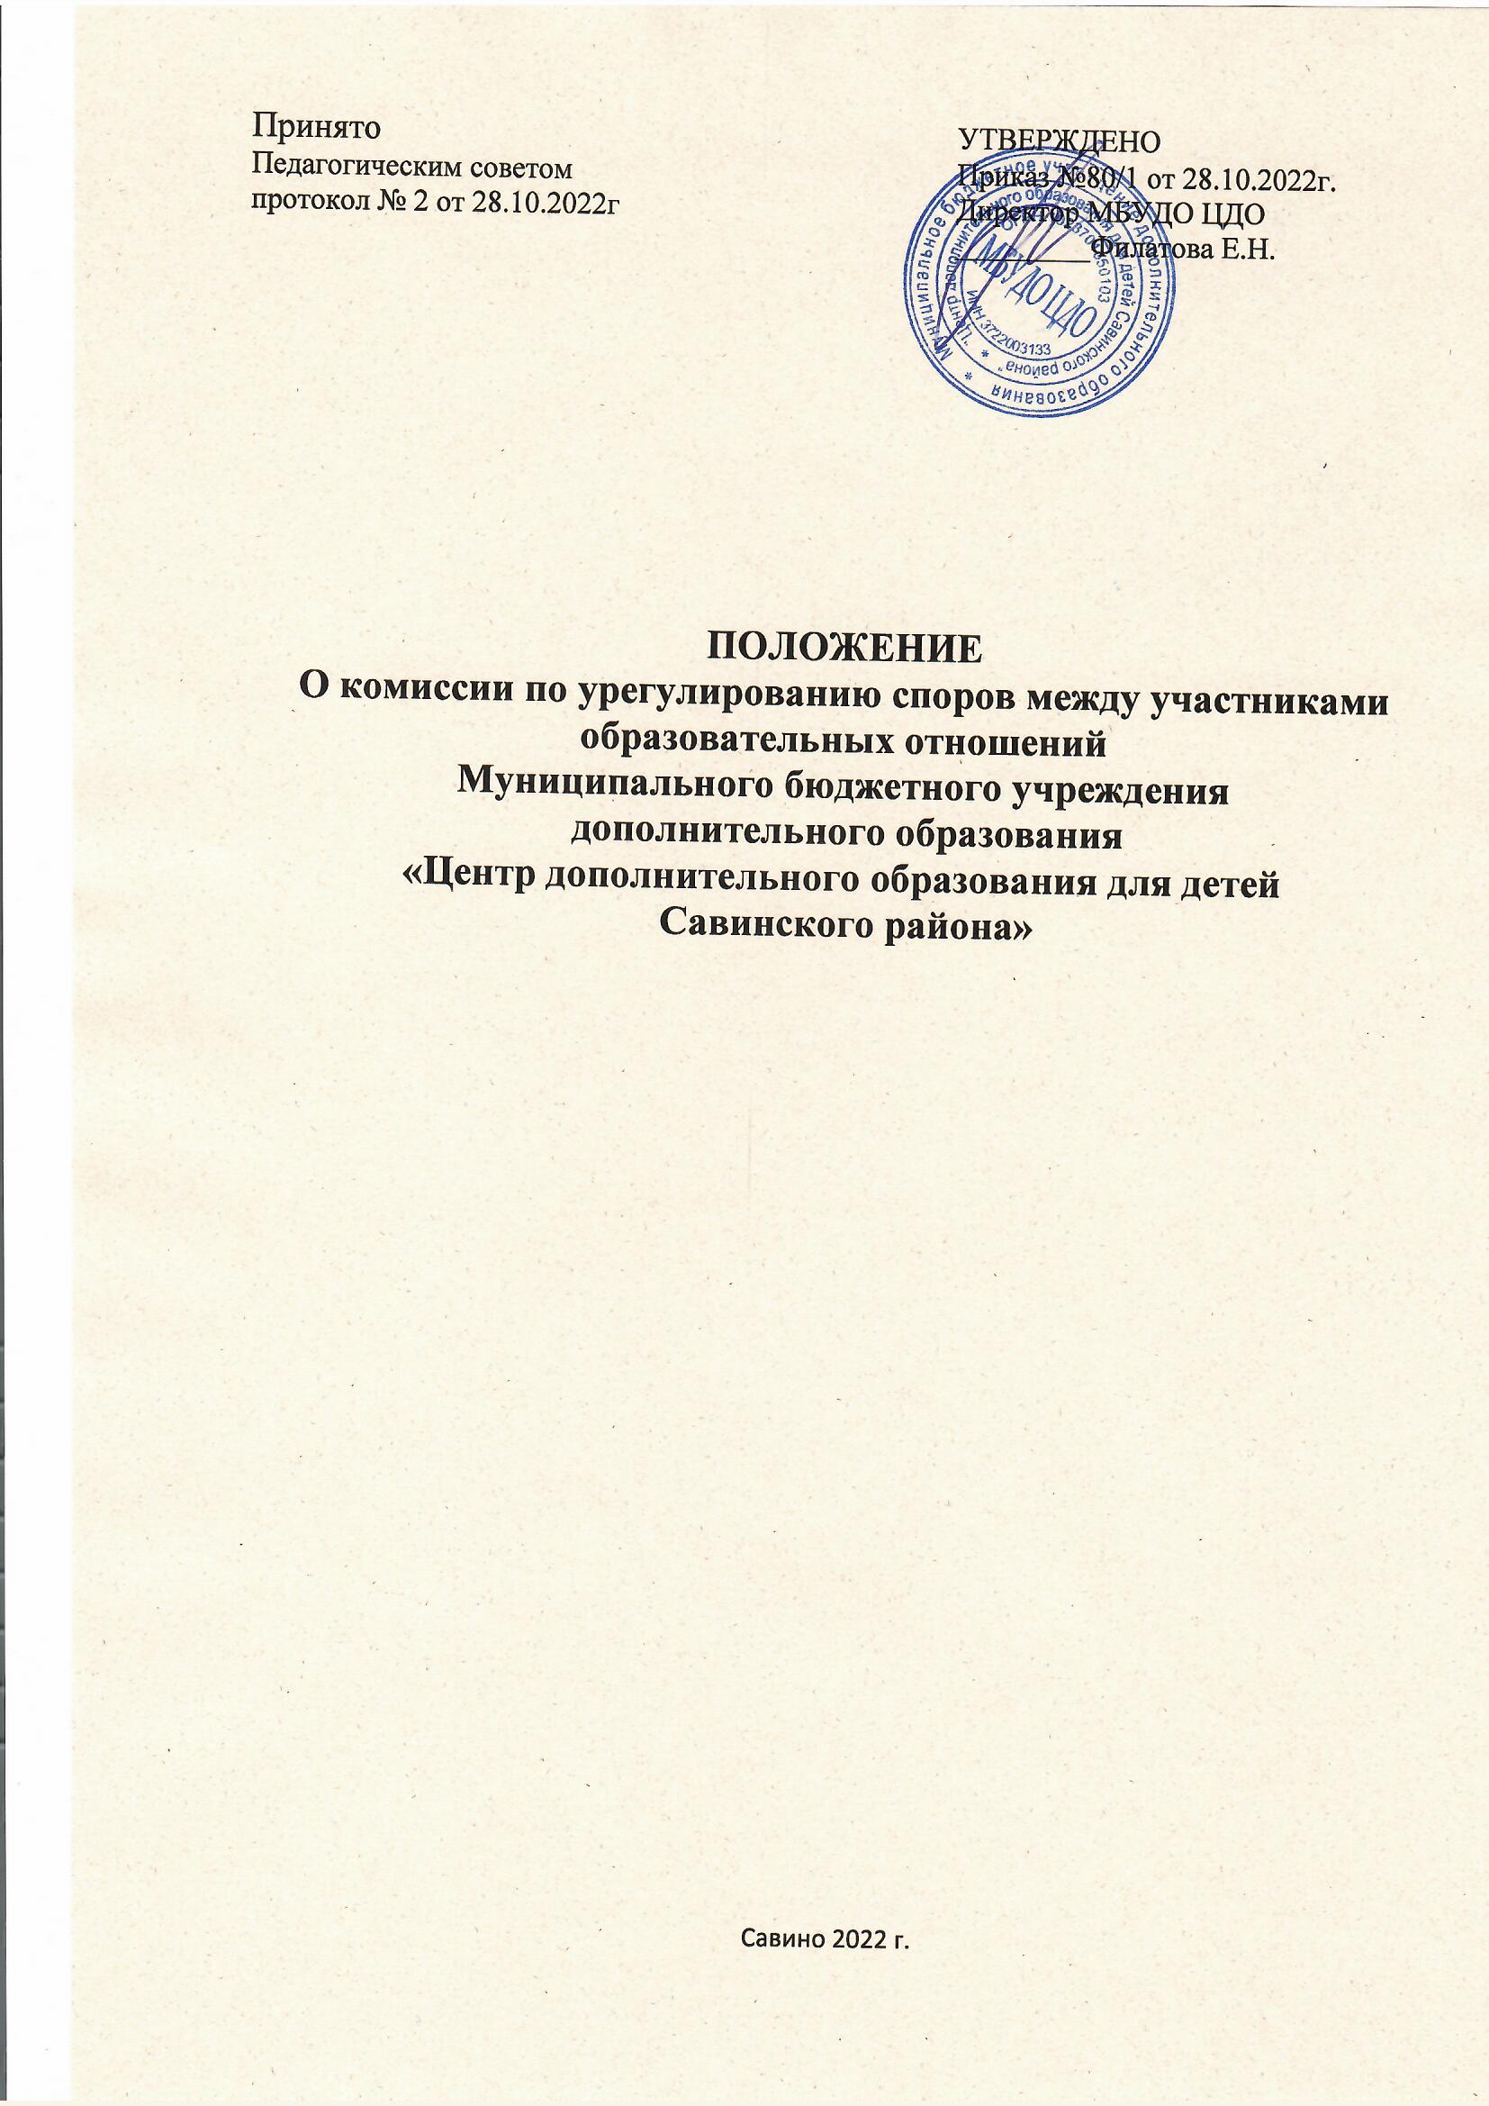

ПОЛОЖЕНИЕ

О КОМИССИИ ПО УРЕГУЛИРОВАНИЮ СПОРОВ МЕЖДУ УЧАСТНИКАМИ ОБРАЗОВАТЕЛЬНЫХ ОТНОШЕНИЙ МБУДО ЦДО

1 Общие положения

1.1. Настоящее Положение о комиссии по урегулированию споров между участниками образовательных отношений в Бюджетном учреждении дополнительного образования «МБУДО ЦДО для детей Савинского района» (далее - Положение) устанавливает порядок создания, организации работы, принятия решений комиссией по урегулированию споров между участниками образовательных отношений и их исполнения.
1.2. Комиссия по урегулированию споров между участниками образовательных отношений (далее - Комиссия) создается в целях урегулирования разногласий между участниками образовательных отношений по вопросам реализации права на образование в Бюджетном учреждением дополнительного образования «МБУДО ЦДО для детей Савинского района» (далее – Учреждение).
1.3. Комиссия в своей деятельности руководствуется Конвенцией о правах ребенка, Конституцией Российской Федерации, Гражданским кодексом Российской Федерации, Семейным кодексом Российской Федерации, Трудовым кодексом Российской Федерации, Федеральным законом «Об образовании в Российской Федерации» от 29.12.2012 года № 273-ФЗ, Уставом Учреждения, настоящим Положением.

2. Цель и задачи Комиссии

2.1. Целью создания Комиссии является коллегиальное урегулирования разногласий между участниками образовательных отношений по вопросам реализации права на образование, в том числе в случаях возникновения конфликта интересов педагогического работника, применения локальных нормативных актов, обжалования решений о применении к обучающимся дисциплинарного взыскания
2.2. Основные задачи: - разрешение конфликтных ситуаций между администрацией, педагогическим персоналом, обучающимися, родителями, работниками Учреждения, связанных с организацией и осуществлением образовательного процесса в Учреждении; - разрешение конфликтных ситуаций, возникших в ходе трудовых отношений между работниками Учреждения.

3. Компетенции Комиссии
3.1. К компетенции Комиссии в установленной сфере деятельности относятся: прием и регистрация обращений (заявлений, жалоб, предложений); рассмотрение конфликтной ситуации строго в установленные сроки, если сторонами не оговорены дополнительные сроки рассмотрения заявления; принятие объективных решений по заявленной ситуации в соответствии с действующим законодательством в области образования; доведение принятого решения в письменной форме до конфликтующих сторон и администрации Учреждения; контроль исполнения принятого решения.

4. Структура, права и ответственность Комиссии
4.1. Комиссия создается из равного числа представителей совершеннолетних обучающихся (при наличии), родителей (законных представителей) несовершеннолетних обучающихся (3 человека) и работников Учреждения (3 человека).

4.2. Делегирование представителей участников образовательных отношений в состав Комиссии осуществляется Советом обучающихся Учреждения, Советом родителей (законных представителей) несовершеннолетних обучающихся Учреждения
4.3. Сформированный состав Комиссии утверждается приказом директора Учреждения.
4.4. Срок полномочий Комиссии определяется целесообразностью и необходимостью.
4.5. Члены Комиссии осуществляют свою деятельность на общественных началах.
4.6. Досрочное прекращение полномочий члена Комиссии осуществляется: на основании личного заявления члена Комиссии об исключении из его состава; по требованию не менее 2/3 членов Комиссии, адресованному в письменной форме директору Учреждения; в случае отчисления из Учреждения обучающегося, родителем (законным представителем) которого является член Комиссии, или увольнения работника – члена Комиссии.
4.7. В случае досрочного прекращения полномочий члена Комиссии в ее состав избирается новый представитель от соответствующей категории участников образовательного процесса в соответствии с п. 4.2 настоящего Положения.
4.8. В целях организации работы Комиссия избирает из своего состава открытым голосованием председателя и секретаря.
4.9. Председатель Комиссии осуществляет общее руководство работой, ведет заседания Комиссии, запрашивает дополнительную документацию, материалы для проведения самостоятельного изучения вопроса у соответствующих должностных и физических лиц. 4.10. Секретарь Комиссии ведет делопроизводство, осуществляет подготовку заседаний Комиссии.
4.11. Члены Комиссии имеют право: запрашивать у соответствующих должностных и физических лиц дополнительную информацию, документацию, материалы для проведения самостоятельного изучения вопроса; рекомендовать, приостанавливать или отменять ранее принятое решение на основании получения ранее неизвестных фактов и обстоятельств конфликтной ситуации; приглашать на заседание Комиссии представителей конфликтующих сторон (их присутствие на заседании Комиссии является строго обязательным), специалистов-консультантов, других заинтересованных и /или информированных по рассматриваемой ситуации лиц; выносить рекомендации об изменениях в локальных актах Учреждения для демократизации основ управления или расширения прав участников образовательного процесса.
4.12. Члены Комиссии обязаны: присутствовать на всех заседаниях Комиссии; принимать активное участие в рассмотрении поданных заявлений в письменной форме; принимать решение по заявленному вопросу открытым голосованием (решение считается принятым, если за него проголосовало большинство членов комиссии при присутствии не менее двух третей ее членов); при возникновении прямой или косвенной личной заинтересованности любого члена Комиссии, которая может привести к конфликту интересов при рассмотрении вопроса, включенного в повестку заседания, заявлять об этом до начала заседания; соблюдать конфиденциальность (информация, полученная в процессе деятельности Комиссии, может быть использована только в порядке, предусмотренном Федеральным законом от 27 июля 2006 г. № 149-ФЗ «Об информации, информационных технологиях и о защите информации», Федеральным законом от 27 июля 2006 г. № 152-ФЗ «О персональных данных»).

5. Порядок организации деятельности и взаимодействия Комиссии

5.1. Комиссия собирается по мере необходимости для рассмотрения принятого и зарегистрированного обращения (жалобы, заявления, предложения). Обращение (жалоба, заявление, предложение) подается только в письменной форме. Обращение (жалоба, заявление, предложение) принимается от совершеннолетних обучающихся, родителей
(законных представителей) несовершеннолетнего обучающегося, работников Учреждения. В обращении указываются конкретные факты или признаки нарушений прав участников образовательных и трудовых отношений, лица, допустившие нарушения, обстоятельства и дата (период времени) происхождения конфликтной ситуации.
5.2. Решение о проведении заседания Комиссии принимается ее председателем на основании обращения (жалобы, заявления, предложения) участника образовательных отношений не позднее 3 календарных дней с момента поступления такого обращения.
5.3. Комиссия принимает решения не позднее 5 дней с момента начала его рассмотрения. Заседание Комиссии считается правомочным, если на нем присутствовало не менее 2/3 членов Комиссии.

5.4. Лицо, направившее в Комиссию обращение, обязано присутствовать при рассмотрении этого обращения на заседании Комиссии. Лица, чьи действия обжалуются в обращении, также обязаны присутствовать на заседании Комиссии и давать пояснения. Без присутствия представителей конфликтующих сторон заседание Комиссии не проводится.
5.5. Для объективного и всестороннего рассмотрения обращений Комиссия вправе приглашать на заседания и заслушивать иных участников образовательных отношений. Неявка данных лиц на заседание Комиссии либо немотивированный отказ от показаний не являются препятствием для рассмотрения обращения, по существу.
5.6. Комиссия принимает решение простым большинством голосов членов, присутствующих на заседании Комиссии (открытое голосование).
5.7. В случае установления фактов нарушения прав участников образовательных отношений Комиссия принимает решение, направленное на восстановление нарушенных прав. На лиц, допустивших нарушение прав обучающихся, родителей (законных представителей) несовершеннолетних обучающихся, а также работников Учреждения, Комиссия возлагает обязанности по устранению выявленных нарушений и (или) недопущению нарушений в будущем.
5.8. Если нарушения прав участников образовательных отношений возникли вследствие принятия решения Учреждения, в том числе вследствие издания локального нормативного акта, Комиссия принимает решение об отмене данного решения (локального нормативного акта) и указывает срок исполнения решения.
5.9. Решение Комиссии оформляется протоколом, который подписывается председателем, секретарем и членами Комиссии.
5.10. Решение Комиссии обязательно для исполнения всеми участниками образовательных отношений и подлежит исполнению в указанный срок.
5.11. Решение Комиссии может быть обжаловано в установленном законодательством Российской Федерации порядке.
5.12. Администрация Учреждения создаёт условия для работы Комиссии, предоставляет кабинет, необходимые материалы, средства связи и др.
5.13. Разглашение материалов деятельности Комиссии как её членами, так и конфликтующими сторонами не допускается. До сведения общественности в случае
необходимости доводится только приказ директора Учреждения по итогам работы Комиссии.

6 Документация Комиссии

6.1. Основными документами Комиссии являются: приказ об утверждении Положения о комиссии по урегулированию споров между участниками образовательных отношений; Положение о комиссии по урегулированию споров между участниками образовательных отношений; приказ об утверждении комиссии по урегулированию споров между участниками образовательных отношений; журнал регистрации письменных обращений (жалоб, заявлений, предложений) в комиссию по урегулированию споров между
участниками образовательных отношений (приложение 1); накопитель зарегистрированных обращений (жалоб, заявлений, предложений) в комиссию по урегулированию споров между участниками образовательных отношений; уведомление о сроке и месте заседания Комиссии (приложение 2); книга протоколов заседаний Комиссии; приказы об утверждении решений Комиссии; уведомление о решении Комиссии лицу, подавшему обращение (жалобу, заявление, предложение) (приложение 3).
6.2. Весь перечень документов и копии приказов по Учреждению по вопросам работы Комиссии формируется в одну папку-регистратор. Журнал регистрации заявлений (жалоб, заявлений, предложений) в Комиссию и Книга протоколов заседаний Комиссии пронумеровываются и прошиваются в соответствии с нормами делопроизводства.
6.3. Контроль содержания, качества и соблюдения норм делопроизводства Комиссии осуществляет председатель Комиссии.

7 Заключительные положения

7.1. Положение обсуждается на Совете обучающихся Учреждения, Родительском комитете, на заседании профсоюзного комитета работников Учреждения и принимается на Педагогическом совете; утверждается и вводится в действие приказом директора Учреждения с указанием даты введения.
7.2. В случае необходимости в настоящее Положение могут быть внесены изменения и дополнения. Изменения и дополнения, вносимые в Положение, вступают в силу в том же порядке.
7.3. После утверждения Положения или изменений, внесенных в него, текст Положения или изменений размещается на информационном стенде, официальном сайте Учреждения

Приложение 1
к Положению о комиссии по
урегулированию споров между участниками
образовательных отношений в
МБУДО ЦДО

ЖУРНАЛ

регистрации письменных обращений (жалоб, заявлений, предложений) в Комиссию по урегулированию споров между участниками образовательных отношений МБУДО ЦДО

Рег. № | Дата |  | Роль заявителя | Подпись | ФИО | Подпись
 |  | ФИО | как участника | заявителя | секретаря | секретаря
 |  | заявителя | образовательных |  | Комиссии | Комиссии
 |  |  | отношений

Приложение 2
к Положению о комиссии по
урегулированию споров между участниками
образовательных отношений в
МБУДО ЦДО

УВЕДОМЛЕНИЕ

о сроке и месте заседания Комиссии

Кому: _________________________________________________________________
(ФИО)
Уведомляю Вас о том, что заседание Комиссии по урегулированию споров между участниками образовательных отношений бюджетного учреждения дополнительного образования «ЦДО для детей Савинского района» по рассмотрению заявлении
входящий регистрационный номер - ___ от «___» ________________ 2022 г. состоится
«___» __________2022 г. в ___ч. ___мин. по адресу:___________________________________________

Секретарь Комиссии: _________________________ /______________________________/ (подпись) (ФИО) «___» ______________ 2

Приложение 3
к Положению о комиссии
по урегулированию споров между
участниками образовательных отношений в
МБУДО ЦДО
УВЕДОМЛЕНИЕ

о решении Комиссии лицу, подавшему обращение (жалобу, заявление, предложение)

Кому:_____________________________________________________________
(ФИО)
Уведомляем Вас о том, что Комиссия по урегулированию споров между участниками
образовательного бюджетного учреждения дополнительного образования «ЦДО для детей Савинского района»
Протокол № ___ от «___» __________ 2022 г. по рассмотрению заявления (входящий регистрационный номер - ___от «__» __________ 2022 г. приняла следующее решение: 1___________________________________________________________________________ 2____________________________________________________________________________
3____________________________________________________________________________

Решение Комиссии обязательно для исполнения всеми участниками образовательных отношений и подлежит исполнению в указанный срок. Решение Комиссии может быть обжаловано в установленном законодательством Российской Федерации порядке.

Секретарь Комиссии: _________________________ /______________________________/
(подпись) (ФИО)

Председатель Комиссии: _____________________/______________________________/
(подпись) (ФИО)

«___»______________ 2022 г.

.

